Análisis de similitud distrital

por

Daniel Saavedra y Humberto Trejo

[Inspírense del capítulo introductorio de Cain Ferejohn y Fiorina, discuten con elocuencia la representación y lo que se espera de ella.] La representación legislativa en México existe en tres niveles: El Senado de la República, representa a cada uno de los estados; La Cámara de Diputados, representa los distritos a nivel nacional; y las Cámaras de Diputados locales de cada estado, representan los intereses de todos los distritos dentro de los estados.

La representación ciudadana en manos de diputados se encuentra establecida desde la Constitución de 1824; sin embargo, fue hasta 1857 cuando se divide al territorio nacional en distritos electorales. Desde esta fecha hasta la década de los 90 del siglo XX, los gobiernos locales eran los encargados de organizar las elecciones y dibujar las fronteras electorales. A partir de la creación del IFE en 1990 aparecieron los institutos electorales locales que se encargaron de estos procesos. (López Levi 2006) (Lujambio Vives, 2008)

(Liliana López Levi*; Distritación electoral en México: logros pasados y retos futuros; 2006; *Departamento de Política y Cultura, UAM-Xochimilco, Calzada del Hueso No. 1100, Col. Villa Quietud; http://www.scielo.org.mx/scielo.php?script=sci_arttext&pid=S0188-46112006000300008)*

En 2013 el Congreso de la Unión aprobó la reforma político-electoral. Una de las cuestiones más importantes que abarcó fue la transformación del IFE al INE. El INE, como organismo de carácter nacional, absorbió algunas facultades a los Organismos Públicos Locales Electorales, antes Institutos electorales locales, entre ellas la redistritación de todo el mapa electoral local. En términos generales, se asumía que los escenarios estaban sesgados y que había gerrymanderingen favor del partido del gobernador.

El INE realizó este proceso para los 31 estados y la Ciudad de México a partir del 2014.

"Una persona, un voto", es el criterio demográfico que se anhela en las democracias para que cada ciudadano se sienta debidamente representado. Consiste en que todos los distritos electorales estén equilibrados en cuanto al número de personas en el padrón electoral de cada distrito.

En México, como en otros países, no todos los distritos -tanto en lo federal como en lo local- no están distribuidos de manera proporcional, ya que por razones como extensión territorial, distancia, cuestiones de infraestructura y problemas técnicos lo hacen imposible. Asimismo, por cambios demográficos, cada determinado tiempo se realizan cambios en la distritación o redistritación.

En cada proceso de redistritación se busca minimizar este problema con base en los siguientes criterios de mayor a menor jerarquía: 1) equidad, buscar que el número de electores en cada distrito sea el mismo; 2) integridad, se refiere a que un distrito electoral respete las fronteras estatales y municipales; 3) coterminalidad*,* distritos locales anidados dentro de distritos federales; 4) tiempos de traslado; y 5) Compacidad, las fronteras de cada distrito se acerquen lo más posible a formas geométricas regulares tales como el cuadrado, círculo o rectángulo.

Cabe mencionar que en el único caso en el que no se aplican los criterios anteriores es en distritos conformados por comunidades indígenas. En ese caso se desecha la proporcionalidad y se busca, en cambio, sobrerrepresentar a estas comunidades en el congreso a través de darle más peso a sus distritos.

Al elaborar un nuevo mapa distrital, los actores involucrados en el proceso persiguen objetivos múltiples, a menudo velados e inevitablemente contradictorios entre sí. Partimos de la premisa que la mudanza de actores locales por actores nacionales en la redistritación cambió de manera sustancial la gama de intereses que reflejan los mapas. Los distritos de cada estado que heredó el INE variaban enormemente unos de otros. Pero todos, sin excepción, compartían el atributo de haber sido dibujados, en su momento, por los institutos electorales locales o los congresos de los estados. Y, si bien los partidos estatales intervinieron en el proceso, los mapas nuevos los trazó el actor nacional.

En este texto, usaremos el índice de similitud distrital de Cox y Katz (DSI por sus siglas en inglés) como herramienta estadística para comparar mapas.

Para el análisis, sobreponemos el mapa viejo y el nuevo en aras de identificar al "padre" de cada distrito. El padre es aquel distrito del mapa viejo que más secciones contribuyó para integrar a un distrito nuevo. El índice DSI se calculó mediante la siguiente fórmula:

DSI=C/(P+N-C)

donde C es el número de secciones electorales que comparten ambos distritos, P es el número de secciones del distrito padre y N es el número de secciones del distrito hijo.[nota a pie: Es importante notar que calculamos el DSI a partir de la proporción de secciones electorales comunes entre los distritos padre e hijo y no considerando la proporción de población común, como los autores citados.] La interpretación del DSI es intruitiva: toma el valor máximo de 1 cuando padre e hijo comparten la totalidad de secciones electorales y son, por tanto, idénticos; el valor decrece con la reducción de la similitud, hasta alcanzar el valor mínimo de 0 que indicaría una intersección de secciones vacía entre padre e hijo, o nula similitud. Por contrucción, el valor 0 nunca se alcanza porque los distritos dejarían de estar emparentados.

La información de los distritos padres se obtuvo a partir de los últimos mapas electorales utilizados en la elección al congreso local previa a la redistritación hecha por el actor nacional a partir de 2014. Las secciones que integran los distritos nuevos se obtuvo de los mapas generados y aprobados por el Consejo General del INE.

Obtuvimos los estadísticos descriptivos del DSI para la distritación local.

|  |  |  |  |  |  |
| --- | --- | --- | --- | --- | --- |
| Min | 1st. Qu. | Median | Mean | 3rd. Qu | Max |
| 0.0790 | 0.3650 | 0.5200 | 0.5431 | 0.6980 | 1.00 |

Tabla 1: Descriptivos del DSI

Podemos observar que el DSI tiene un mínimo de 0.0790, lo que significa que se trata de un distrito cuyas fronteras fueron casi completamente redibujadas y tiene muy pocas secciones de su distrito padre. El máximo es 1 y se refiere a aquellos distritos que mantienen todas las secciones de su distrito padre, es decir, solamente se cambió el número que los identifica sin alterar su composición de secciones.

De la misma manera, la distribución por cuartiles se encuentra en los valores del índice de 0.3650, 0.5200 y 0.6980. La media se encuentra en 0.5431.

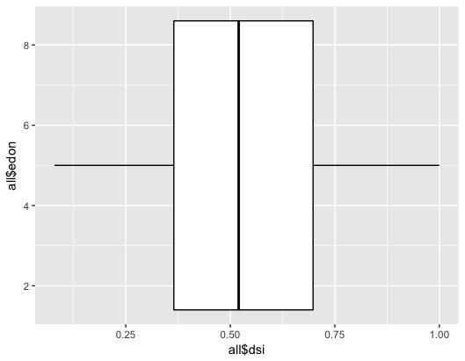

Gráfica 1: Distribución por cuartil del DSI.

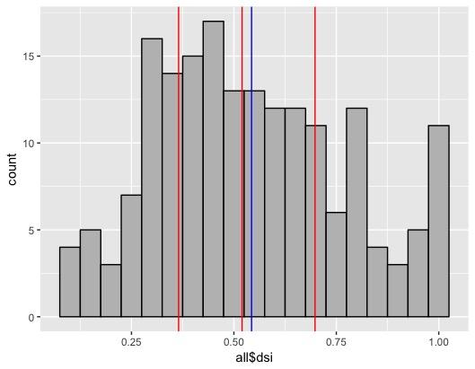

Gráfica 2: Histograma del DSI. En rojo los cuartiles y en azul la media.

Entre los distritos que se encuentran en el primer cuartil, está el Distrito 14 de Nayarit, con cabecera en Xalisco. Este distrito tiene un DSI de 0.289. El distrito hijo (negro) cuenta con las secciones que formaban la porción sur del distrito padre (rojo) y perdió la parte norte.

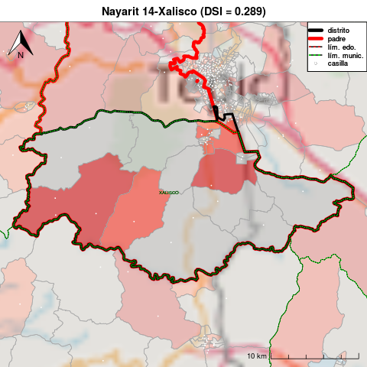

En el segundo cuartil se encuentra el distrito 7 de Nayarit con cabecera en Tepic, este nuevo distrito tiene un DSI de 0.418. Este distrito perdió parte de la ciudad capital y la parte este del padre, ganando la parte norte del distrito.

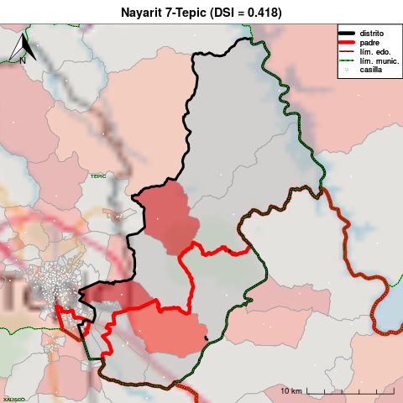

En el tercer cuartil encontramos al distrito 12 con cabecera en Tepic y un DSI de 0.622. Este distrito ganó la parte este y perdió la parte oeste del distrito padre.

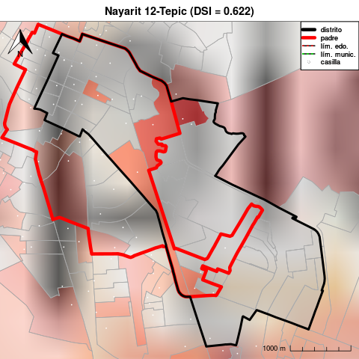

En el último cuartil tenemos al distrito 1 con cabecera en Acaponeta. Este distrito tiene un DSI de 0.77. Mantiene las fronteras del distrito padre y tiene una ganancia en la parte sur del nuevo distrito.

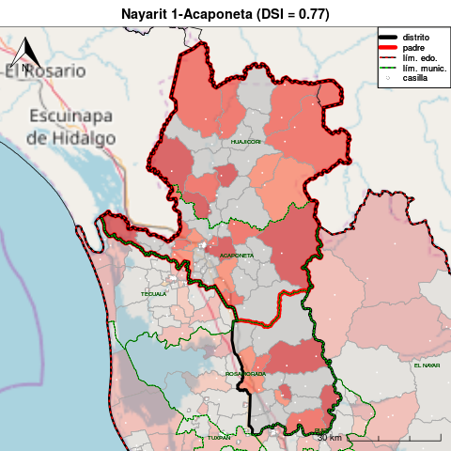

Con ayuda de una sencilla regresión, analizamos el impacto del criterio 8, que es usado para detener el proceso de redistritación al momento que los partidos políticos llegan a un acuerdo, en el nivel del DSI.

En este modelo tenemos como variable dependiente al índice DSI y como variable independiente a una dummy que vale 1 cuando se usó criterio 8 para detener el proceso.

lm(formula = dsi ~ dcrit8, data = all)

Residuals:

Min 1Q Median 3Q Max

-0.47184 -0.17696 -0.03008 0.15392 0.48492

Coefficients:

Estimate Std. Error t value Pr(>|t|)

(Intercept) 0.51508 0.01980 26.020 < 2e-16 ***

dcrit8 0.10475 0.03826 2.738 0.00679 **

---

Signif. codes: 0 '***' 0.001 '**' 0.01 '*' 0.05 '.' 0.1 ' ' 1

Residual standard error: 0.2291 on 181 degrees of freedom

Multiple R-squared: 0.03978, Adjusted R-squared: 0.03447

F-statistic: 7.498 on 1 and 181 DF, p-value: 0.006792

El coeficiente de la variable del criterio 8 es de 0.10475 y es significativo al 95%, por lo que cuando se usa el criterio 8 para detener el proceso de redistritación, el índice DSI aumenta en 10.475%. Es decir, los estados donde se usó criterio 8, mantienen un mapa que preserva la similitud entre los distritos padres e hijos a comparación de los estados donde se completó el proceso.